Namaz
moja zaahvalnost Allahu dž.š.

Allahu dž.š. treba zahvaljivati na darovima koje nam je podario kao što su zdravlje, vid, sluh, govor, ruke i noge.

Muhammad (s.a.s) je rekao: "Molitva je izvor ciste vode u kojoj se namazlija 5 puta na dan pere".

Namaz ili salat (arapski: صلوة) je islamska obredna molitva koja se sastoji od različitih pokreta i položaja tijela i pobožnih učenja, uključujući učenje Kur'ana. To je druga i osnovna praktična dužnost islama. Namaz je farz, obveza strogo naređena od Alaha. Spomenut je na preko stotinu mjesta u Kuranu.

Pet dnevnih namaza:

- SABAH
- PODNE
- IKINDIJA
- AKŠAM
- JACIJA

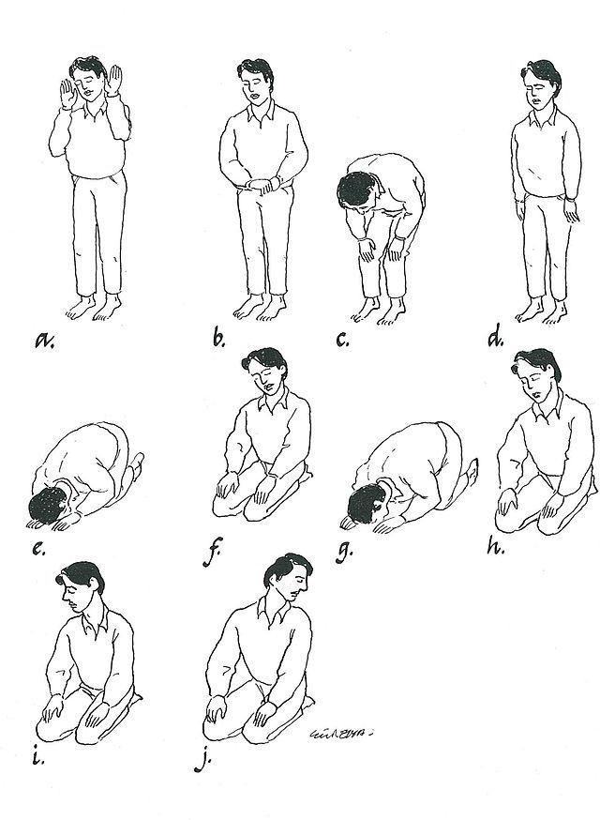

Odgoviriti na pitanja:

- Šta je to namaz?
- Nabroj pet dnevnih namaza po redu?

